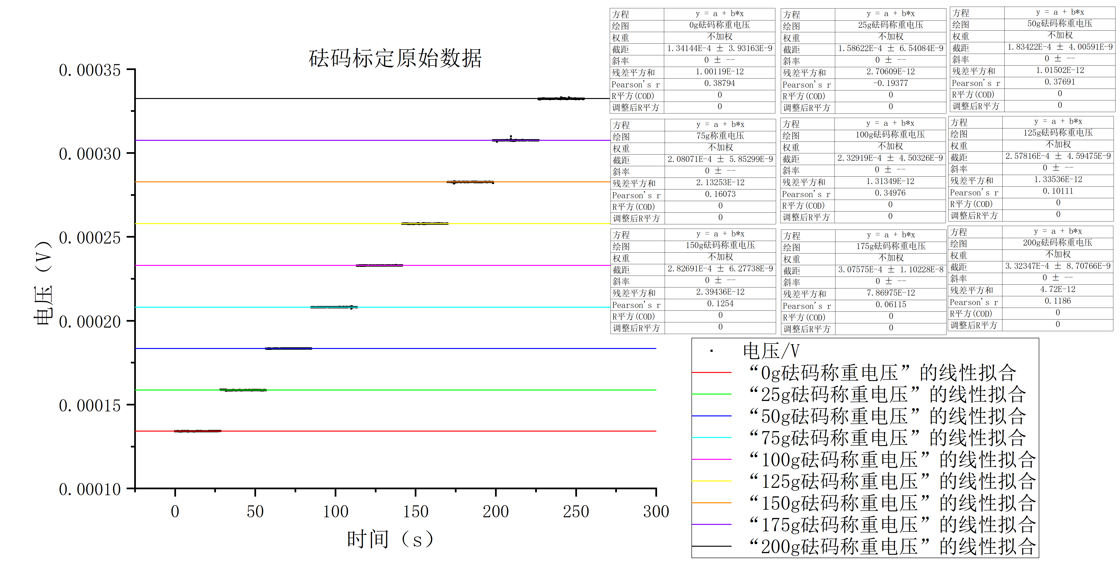

质量—电压数据表
质量（g） | 0 | 25 | 50 | 75 | 100 | 125 | 150 | 175 | 200
电压（${10}^{−4}$V） | 1.34144 | 1.58622 | 1.83422 | 2.08071 | 2.32919 | 2.57816 | 2.82691 | 3.07575 | 3.32347

